(1й файл) Результаты работы первых 7 номеров

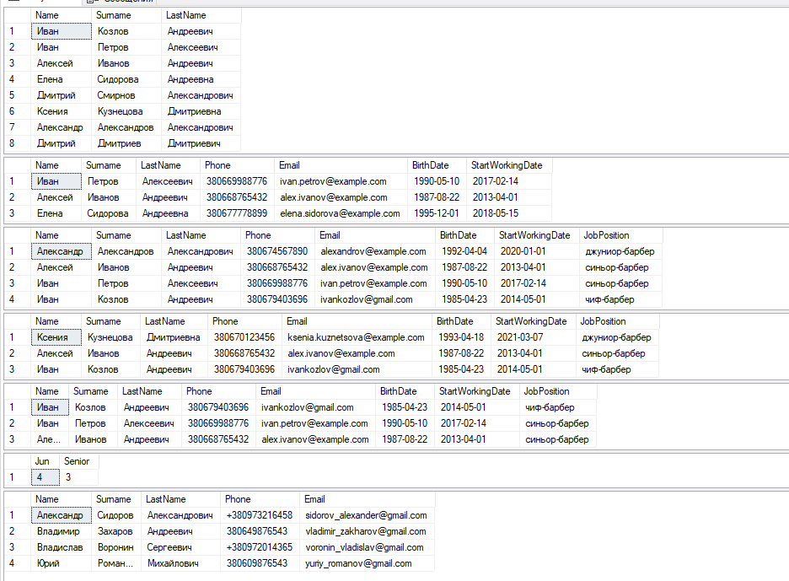

№ 8:

В таблице присутствует 1 чиф-барбер

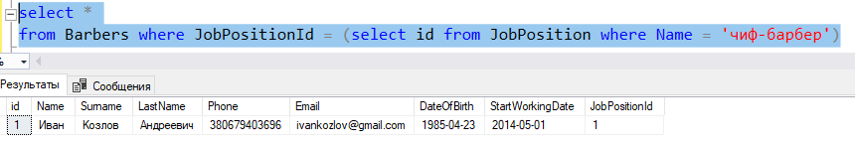

При попытке удалить срабатывает триггер

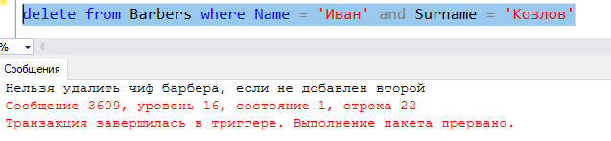

Добавляем ещё одного чиф-барбера и пробуем ещё раз

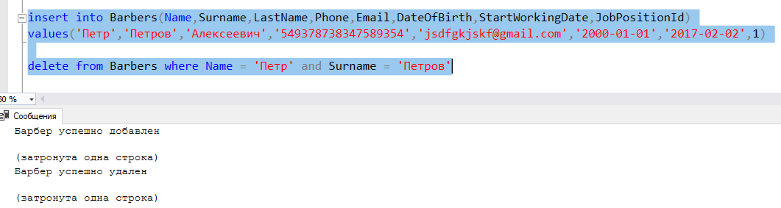

№ 9:

При попытке добавить барбера младше 21 года сработал триггер

(на предыдущем скриншоте видно что барбер старше 21 года успешно добавлен )

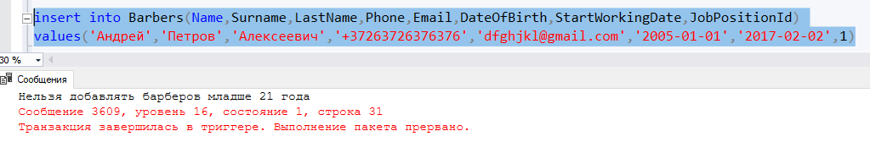

(2й файл Задание 1 ) Результаты роботы 1-5 номеров

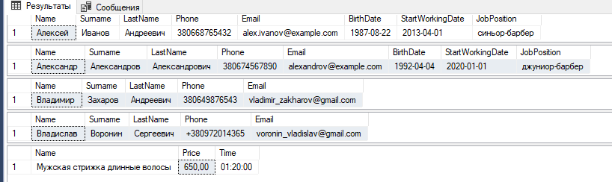

(2й файл Задание 2 ) Результаты роботы 1-3 номеров

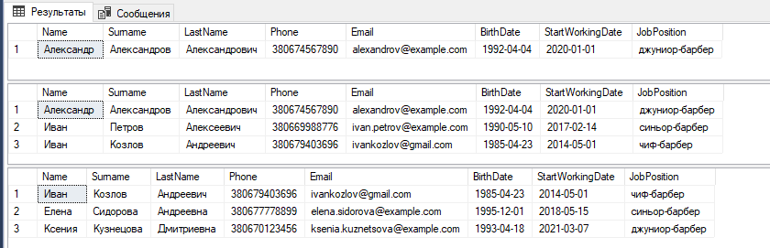

№4

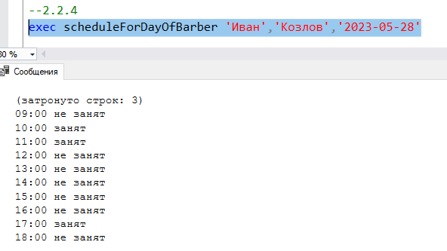

№5

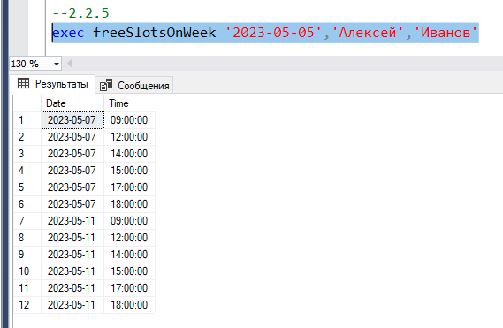

№6

(проверяем что в архиве и записях)

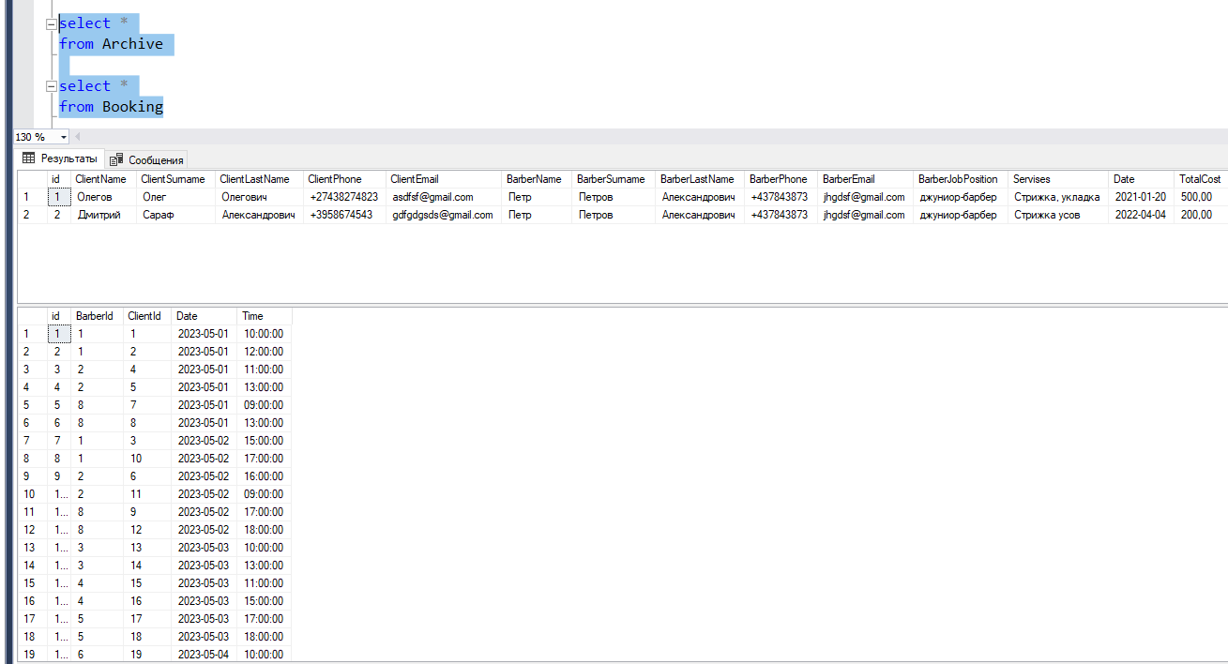

(выполняем процедуру и проверяем ещё раз, все записи даты которых меньше или равны сегодняшнему числу отправляются в архив)

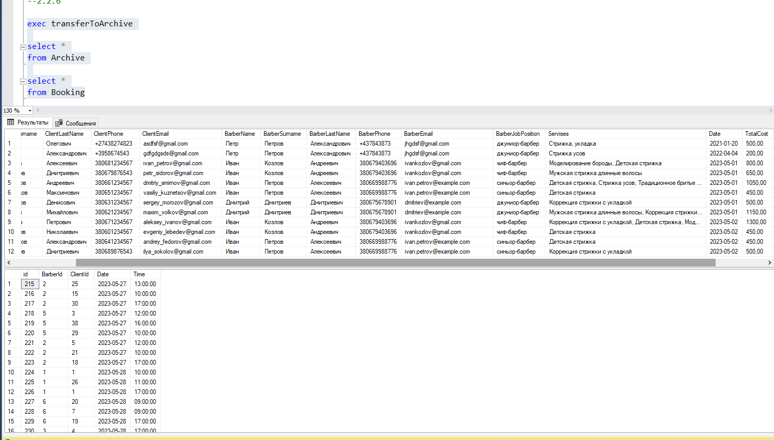

№7

Существует запись к определённому барберу на опредедённую дату и время

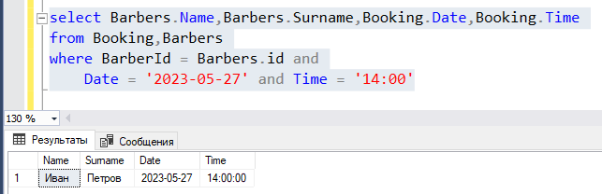

При попытке записать на эту же ячейку срабатывает триггер

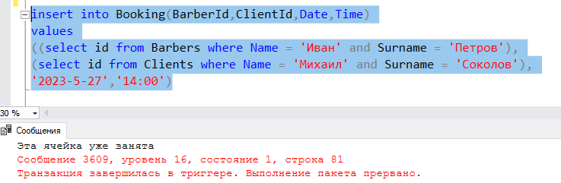

№8

У нас есть 5 джуниор барберов

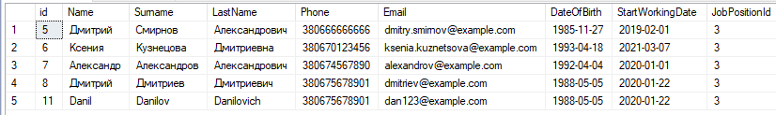

При попытке добавить ещё джуниор барберов срабатывает триггер

(из-за предыдущих триггеров вывод сообщений наложился друг на друга но по итогу барбер не добавляется)

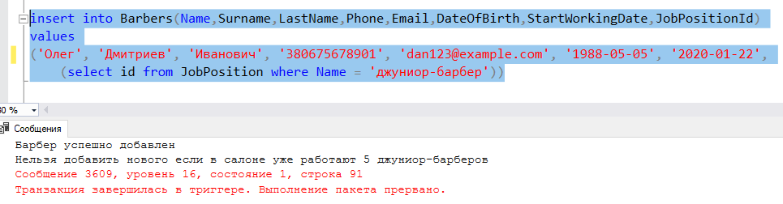

Результаты работы 9-10 номеров

